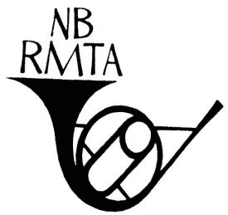

New Brunswick Registered Music Teachers' Association
COMMUNIQUÉ DE PRESSE
Pour diffusion immédiate
Les professeurs de musique de la région mettent une emphase sur la participation des élèves

Nom de l'association régionale organisera un/une Nom de l'événement
Des membres de ------------- (nom de l'association régionale) affilée à la Fédération canadienne des associations de professeurs de musique prendront part à l'initiative pancanadienne On s'assemble destinée aux élèves en organisant un/une ------ à ------.
Insérer les détails concernant l'événement : # de participants, activités et orientation [par ex. ensemble musical].
« On s'assemble » est un programme national de la Fédération canadienne des professeurs de musique. Plus de quatre-vingt associations régionales partout au Canada ont l'occasion d'organiser un événement axé sur la participation des élèves au cours du mois de février 2013, tout en bénéficiant de l'aide de l'association nationale.

Pour de plus amples renseignements sur la New Brunswick Registered Teachers' Association et ses projets, veuillez visiter le site www.nbrmta.org .
Pour de plus amples renseignements sur la Fédération canadienne des associations de professeurs de musique et ses projets, veuillez visiter le site www.cfmta.org .
Source : Barbara Long
Présidente
New Brunswick Registered Music Teachers' Association
506.375.6752

The New Brunswick Music Teachers’ Association11119 Route 130, Somerville NB Canada E7P 2S4

